
Χριστούγεννα Κεντρικής Βουλγαρίας στην κοιλάδα του Έβρου
ΦΙΛΙΠΠΟΥΠΟΛΗ Σόφια & χιονοδρομικό Μπόροβετς
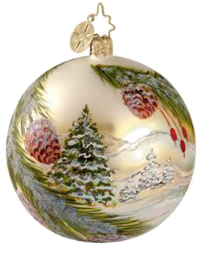
ΣΤO ΥΠΕΡΟΧO ΞΕΝΟΔΟΧΕΙO ΜΑΣ 4****plus GRAND HOTEL PLOVDIV
4μέρες 23-26 Δεκεμβρίου 2024

ΠΡΟΓΡΑΜΜΑ
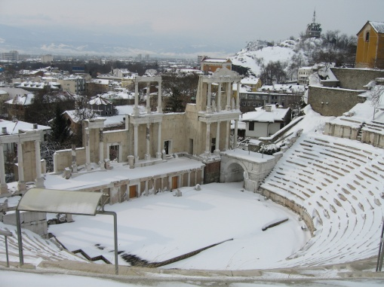
1^{η} ΜΕΡΑ ΔΕΥΤΕΡΑ 23.12.2024.ΑΝΑΧΩΡΗΣΗ-ΦΙΛΙΠΠΟΥΠΟΛΗ.(330χλ)
Αναχώρηση από τη στοά Επιμελητηρίου(καφέ Θεόφιλος) στις 06:30 το πρωί. Διέλευση από Σουφλί, Διδυμότειχο, Ορεστιάδα. Είσοδος στη Βουλγαρία. Μετά από μια όμορφη διαδρομή, μέσα στην κοιλάδα και δίπλα στον ποταμό Έβρο, κατευθυνόμαστε δυτικά στη Θρακική ενδοχώρα. Άφιξη στην πόλη της Φιλιππούπολης που σήμερα ονομάζεται PLOVDIV. Παλαιότερα οι Θράκες την ονόμαζαν Πουλπουντέβα, Ευμολπιάδα οι Αχαιοί, Φιλιππούπολη οι Μακεδόνες, Τριμόντσιουμ & Ποινερόπολη οι Ρωμαίοι, Παουλντίν & Πόλντιν οι Βούλγαροι, Φιλιμπέ οι Οθωμανοί. Βόλτα ως το πολυκατάστημα MALL για ψώνια, καφέ ή γεύμα ατομικά. Στη συνέχεια αναχώρηση για το ξενοδοχείο μας. Τακτοποίηση στα δωμάτια του ξενοδοχείου μας GRAND HOTEL PLOVDIV 4* (επάνω στον πεζόδρομο στο ποτάμι). Ελεύθεροι για να επισκεφτείτε τις εσωτερικές πισίνες με τις εγκαταστάσεις SPA των ξενοδοχείων μας. Επίσης μπορείτε να διαθέσετε το χρόνο σας για περίπατο στην αγορά του καταστόλιστου Χριστουγεννιάτικα πεζόδρομου που εκτείνετε μπροστά σας. Διανυκτέρευση.

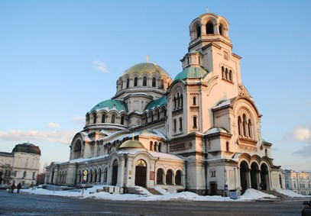
2^{η} ΜΕΡΑ ΤΡΙΤΗ 24.12.2024.ΗΜΕΡΗΣΙΑ ΕΚΔΡΟΜΗ ΣΟΦΙΑ(320χλ)
Πρόγευμα στο ξενοδοχείο μας και αναχώρηση στις 09:00 για ημερήσια εκδρομή στην πρωτεύουσα της Βουλγαρίας, «πόλη της Νιότης» όπως αναφέρεται τη Σόφια. Επίσκεψη-ξενάγηση που θα ξεκινήσει μετά από μια περιήγηση με το πούλμαν και στη συνέχεια θα δούμε το ναό Αλεξάνδρου Νέφσκι(με τους χρυσούς τρούλους), τη Μητρόπολη εκκλησία της Αγίας Σοφίας, τον Άγιο Νικόλαο, την υπέροχη Ροτόντα(πανομοιότυπη της Θεσσαλονίκης). Όσοι το επιθυμείτε θα έχετε τη δυνατότητα νε επισκεφτείτε ατομικά το αρχαιολογικό μουσείο με τους Θρακικούς θησαυρούς. Ελεύθερος χρόνος στο κέντρο για συμπλήρωση αξιοθέατων, όπως η πύλη της αρχαίας Σέρδικας, η κλειστή παραδοσιακή αγορά & τα κεντρικά λουτρά. Γεύμα ατομικά στην ξακουστή λεωφόρο της Vitosha. Αναχώρηση για επιστροφή στη Φιλιππούπολη. Άφιξη στο ξενοδοχείο μας. Ξεκούραση. Το βράδυ ελεύθεροι, μπορείτε να δοκιμάσετε την τύχη σας στο Καζίνο του ξενοδοχείου μας(το μεγαλύτερο της πόλης). Δείπνο ατομικά. Διανυκτέρευση

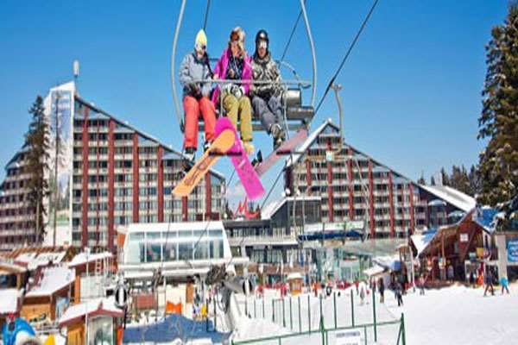
3^{η} ΜΕΡΑ ΤΕΤΑΡΤΗ 25.12.2024. ΗΜΕΡΗΣΙΑ ΕΚΔΡΟΜΗ ΣΤΟ ΧΙΟΝΟΔΡΟΜΙΚΟ ΚΕΝΤΡΟ ΤΟΥ ΜΠΟΡΟΒΕΤΣ.(240χλ)
ΚΑΛΑ ΧΡΙΣΤΟΥΓΕΝΝΑ!
Πρόγευμα στο ξενοδοχείο μας. Στη συνέχεια αναχώρηση με το πούλμαν στις 09:30 για την υψηλότερη οροσειρά των Βαλκανίων τη Ρίλλα. Επίσκεψη στο φημισμένο χιονοδρομικό κέντρο του Μπόροβετς. Ελεύθεροι για να χαρείτε το χιόνι στο μεγαλύτερο χιονοδρομικό της Βουλγαρίας με τις άρτιες εγκαταστάσεις για όλους τους σκιέρ. Εδώ μπορείτε να κάνετε βόλτες με τις άμαξες ή να πάτε βόλτα στις κορυφές με το κλειστό τελεφερίκ. Ελεύθερα ατομικό γεύμα εδώ. Επιστροφή στην πόλη μας. Ξεκούραση. Το βράδυ (προαιρετικά έξτρα τιμή 40€, παιδιά 25€) θα υπάρχει Χριστουγεννιάτικο revegion στην αίθουσα Bentida του ξενοδοχείου μας. ΔΗΛΩΣΤΕ ΑΜΕΣΑ ΜΕ ΤΗ ΣΥΜΜΕΤΟΧΗ!

Χριστούγεννα Κεντρικής Βουλγαρίας στην κοιλάδα του Έβρου
ΦΙΛΙΠΠΟΥΠΟΛΗ Σόφια & χιονοδρομικό Μπόροβετς

Περιλαμβάνει στο μενού πλούσιο φαγητό με ½ μπουκάλι κρασί και και πρόγραμμα διασκέδασης. Το πρόγραμμα περιλαμβάνει πολυμελή Ορχήστρα με πλούσιο ρεπερτόριο,
ειδικά για το ρεβεγιόν. Καλή διασκέδαση. Διανυκτέρευση.

4^{η} ΜΕΡΑ ΠΕΜΠΤΗ 26.12.2024.(330χλ)
Πρόγευμα στο ξενοδοχείο μας, φόρτωση των αποσκευών και στη συνέχεια αναχώρηση στις 10:00 για όσους το επιθυμούν για μια ξενάγηση στην παλιά πόλη όπου θα δούμε στο λόφο της Ευμολπιάδος: όλους τους λόφους της πόλης, το σπίτι μουσείο του Κοεμτζόγλου, το Ναό Αγίων Κωνσταντίνου & Ελένης, το σπίτι του Έλληνα ιατρού Μαυρίδη(Λαμαρτίνος), το θέατρο Μάρκου Αυρηλίου. Θα καταλήξουμε μετά από μικρό περίπατο, με στάση στο αρχαίο Στάδιο. Στη συνέχεια ελεύθερος χρόνος στον πεζόδρομο της πόλης μέχρι το μεσημέρι για αγορές ή στο νέο Mall. Γεύμα ατομικά (προτείνουμε την αλυσίδα Happy). Συγκέντρωση και αναχώρηση για επιστροφή.
Άφιξη στα σύνορα και είσοδος στην Ελλάδα. ΤΕΛΟΣ ΕΚΔΡΟΜΗΣ
ΤΙΜΗ ΣΥΜΜΕΤΟΧΗΣ ΚΑΤΑ ΑΤΟΜΟ
ΣΕ ΔΙΚΛΙΝΟ/ΤΡΙΚΛΙΝΟ: 200€, ΜΟΝΟΚΛΙΝΟ : 250€, ΠΑΙΔΙ ΣΕ ΤΡΙΚΛΙΝΟ:170€
ΕΠΙΒΑΡΥΝΣΗ ΚΑΤΑ ΑΤΟΜΟ
ΣΕ LUX ΔΩΜΑΤΙΑ ΔΙΚΛΙΝΑ/ΤΡΙΚΛΙΝΑ:+6€, ΣΤΑ ΜΟΝΟΚΛΙΝΑ:+9€ ΣΥΝΟΛΙΚΑ

ΠΕΡΙΛΑΜΒΑΝΕΙ: *Μεταφορά με πούλμαν υπερυψωμένα.* Περιηγήσεις & εκδρομές που αναφέρονται. *Τρεις διανυκτερεύσεις σε δίκλινα δωμάτια (standard ή lux)στο ξενοδοχείο μας. * Τρία προγεύματα σε μπουφέ. * Ταξιδιωτική Ασφάλιση Αστικής Επαγγελματικής Ευθύνης με την ΑΝΑΞ. Έξτρα Ατομική ασφάλιση Ατυχημάτων, ευθύνη του πελάτη να τη ζητήσει, με εξτρά βέβαια πληρωμή 8€ το άτομο.(έως 75 ετών) * Του γραφείου έμπειρο συνοδό. * Φ.Π.Α Εντός.
ΔΕΝ ΠΕΡΙΛΑΜΒΑΝΕΙ:- *Εισόδους μουσείων. *Έξτρα ποτά & φιλοδωρήματα. * Το Χριστουγεννιάτικο revegion. *Ότι δεν αναφέρεται ρητά στα περιλαμβανόμενα.

ΑΝΑΧΩΡΗΣΕΙΣ: Δράμα 03:30(Ταξί),Καβάλα 04:15(Σημαίες) Ξάνθη 05:00(Παλιά Αγροτική) Κομοτηνή 05:45(Δημαρχείο) ΔΙΔΥΜΟΤΕΙΧΟ:07:45(Αεροπλάνο) ΟΡΕΣΤΙΑΔΑ 08:30(Ζησάκη)

Ο Αρχηγός της εκδρομής διατηρεί το δικαίωμα αλλαγής προγράμματος χωρίς παραλήψεις

Χρόνια πολλά & καλά Χριστούγεννα!
ταξίδια ΚΙΚΩΝ Τηλ:25510-88270,1,2 ΑΛΕΞΑΝΔΡΟΥΠΟΛΗ

www.kikontours.gr & info@kikontours.gr

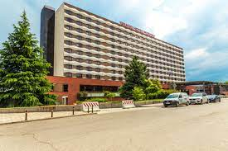
ΤΟ ΞΕΝΟΔΟΧΕΙΟ ΜΑΣ
GRAND HOTEL PLOVDIV 4*plus
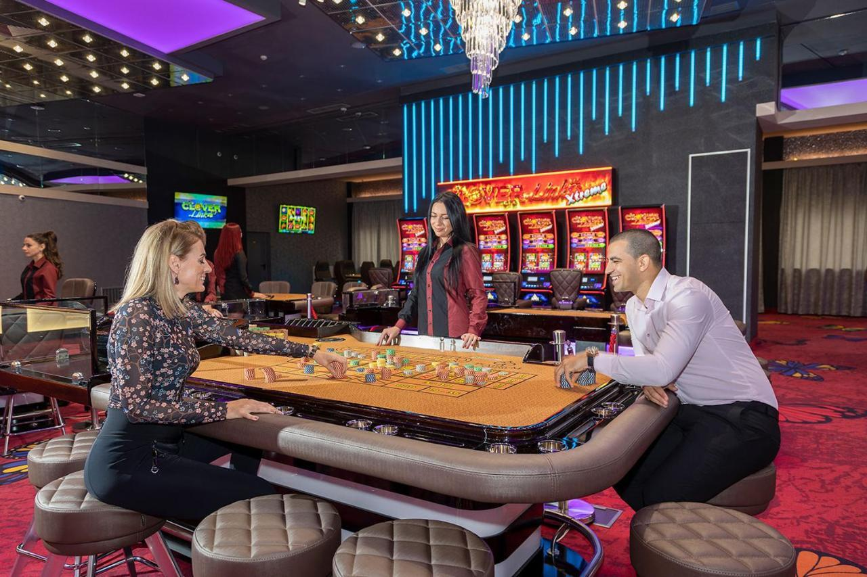
Το Grand Hotel Plovdiv είναι ένα ξενοδοχείο 4 αστέρων, που βρίσκεται στην καρδιά της πόλης του Plovdiv. Το ξενοδοχείο βρίσκεται σε ιδανική τοποθεσία - με εύκολη πρόσβαση στον αυτοκινητόδρομο Trakia, σε κοντινή απόσταση με τα πόδια από τη Διεθνή Έκθεση του Plovdiv και 15 λεπτά με τα πόδια από το ιστορικό και διοικητικό κέντρο της πόλης. Στη διάθεση των επισκεπτών είναι 5 αίθουσες συνεδριάσεων, ένα κλασικό εστιατόριο με 150 θέσεις, ένα επιχειρηματικό κέντρο, ένα ζαχαροπλαστείο "Vienna", ένα γυμναστήριο, ένα κέντρο χαλάρωσης με εσωτερική πισίνα, σάουνα, ατμόλουτρο και τζακούζι, αίθουσα μπόουλινγκ, δύο υπαίθρια γήπεδα τένις και ένα εμπορικό κέντρο. Επίσης για τους λάτρεις του τζόγου το CASINO PLATINUM θα βρίσκετε στη διάθεσή σας για όλο το 24ωρο για να περάσετε το χρόνο σας.
ΚΑΛΗ ΤΥΧΗ!

